
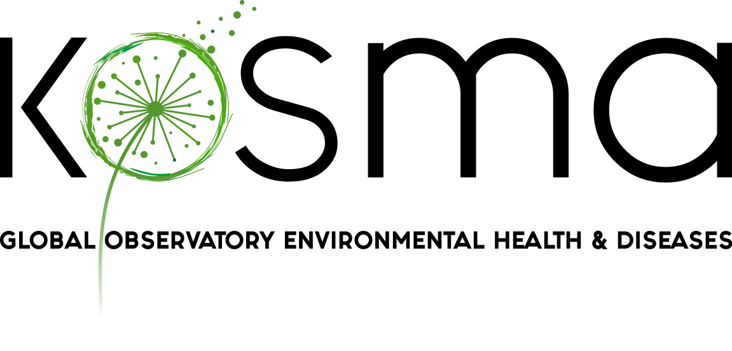

I Encuentro Internacional sobre Salud y Enfermedades Medioambientales

LA CONTAMINACIÓ ATMOSFÈRICA ÉS LA CAUSA DIRECTA DE 9 MILIONS DE DEFUNCIONS L’ANY A TOT EL MÓN

- L’exposició a aquest element durant el primer any de vida i la infància afecta a diferents trets de la intel·ligència, rendiment i cognició, mentre que en els adults afavoreix el desenvolupament de malalties com l’EPOC, asma, al·lèrgies, tumors o alteracions en el sistema endocrí

- El canvi climàtic és un dels principals factors de risc actualment, ja que incideix directa o indirectament en el decés de desenes de milions de persones.

- HM Hospitales esdevé la primera organització sanitària en adherir-se al projecte de Kosma Observatory per potenciar la recerca en l’especialitat de les Malalties Mediambientals i afavorir la formació dels professionals i la construcció d’Unitats específiques d’aquest tipus de patologies en tots els seus centres

Barcelona, 27 de gener de 2023.- La segona jornada del I Encuentro Internacional sobre Salud y Enfermedades Medioambientales que s'està celebrant a l'Hospital HM Nou Delfos de Barcelona ha servit per analitzar quines són les causes principals de mort de la població mundial i quines característiques té l'entorn on es produeixen. Els resultats són significatius, ja que la contaminació atmosfèrica està provocant 9 milions de morts anuals al món, mentre que el canvi climàtic incideix directament en el decés de 500.000 persones l'any i, indirectament, en el de desenes de milions.

Més d'un centenar de professionals de diferents sectors (salut, empresa, indústria, universitats, agricultura, etc.) s'han reunit per primera vegada amb l'objectiu de debatre sobre com els factors mediambientals poden influir en el desenvolupament de noves patologies o en l'increment de la incidència de trastorns ja coneguts.

En aquest sentit, els especialistes estimen que els factors mediambientals poden ser la causa d'aproximadament el 35% del total de morts que es produeixen cada any al món. Entre aquests factors, la contaminació atmosfèrica és el principal origen, ja que comporta 9 milions de decessos anuals.

La contaminació atmosfèrica s'associa al desenvolupament de malalties respiratòries com l’EPOC o l'asma, cardiovasculars com l’ictus, càncer cerebral, de pulmó o bufeta i problemes al sistema endocrí (disrupcions metabòliques). Igualment, entre la població infantil l’exposició als agents contaminants de l’aire durant el primer any de vida i la infància comporta efectes en la salut física i psicològica. Així, s’està observant la incidència en trets d'intel·ligència, rendiment i cognició.

D'altra banda, s'estima que els efectes del canvi climàtic incideixen directament en el decés de 500.000 persones l'any i, indirectament, en el de desenes de milions. Els esdeveniments climàtics extrems com l'augment de les temperatures afavoreixen el desenvolupament de malalties cardiovasculars; la poca disponibilitat d'aigua o la seva mala qualitat comporta diarrees, disenteria i problemes de nutrició. Aquests també es veuen suportats per la desigual provisió d'aliments. Finalment, la transformació que experimenta el nostre entorn també està provocant l'extensió de malalties infeccioses.

Esperança de vida estancada
El Dr. Fernando Valladares, professor d'investigació del CSIC i Director del grup d'Ecologia i Canvi Global al Museu Nacional de Ciències Naturals, ha explicat a la seva ponència 'De què morim?' que “històricament, l'esperança de vida s'ha anat allargant gràcies als avenços científics i de la medicina, però des de fa uns anys s'està observant que està estancada i diferents estudis realitzats apunten que la degradació del medi ambient va més ràpid que els progressos mèdics. D'aquesta manera, per primer cop en 150 anys, es podria produir el fet que la generació de fills visqui menys anys que la dels seus pares”.

"La societat és cada vegada més conscient de la relació existent entre medi ambient i salut", ha assegurat el Dr. Juan Antonio Ortega, coordinador de la Unitat de Salut Mediambiental Pediàtrica (PEHSU) de l'Hospital Clínic Universitari Verge de l'Arrixaca de Múrcia, que ha impartit la conferència 'Òrbita PEHSU: El poder de la bona salut'. L'especialista, amb més de 20 anys d'experiència en pediatria i salut mediambiental, ha afegit que “ja no és estrany que els pares preguntin quins hàbits han de seguir per protegir els seus fills. Ara, el que cal és traslladar a la pràctica clínica el que ja se sap i per això, caldrà la creació d'unitats específiques, molt escasses actualment a la sanitat espanyola. El nostre desafiament no és humanitzar la medicina, sinó renaturalitzar-la”.

HM Hospitales, primera organització a adherir-se a Kosma Observatory
Després de la celebració d'aquest I Encuentro Internacional sobre Salud y Enfermedades Medioambientales, HM Hospitales s'ha adherit al projecte de Kosma Observatory, i ha esdevingut la primera organització sanitària a fer-ho.

El Grup, que té en la recerca un dels pilars de la seva filosofia, s'ha mostrat molt interessat en poder participar des de tots els seus centres hospitalaris en la consecució de l'evidència clínica que estan reclamant els professionals en aquests dos dies de reunió. D'aquesta manera, entra a formar part de Kosma Observatory i assentarà les bases per aportar una mostra important de pacients que participin en estudis i assaigs clínics.

D'altra banda, obeint a un altre dels seus valors com a institució que és la formació contínua dels professionals, HM Hospitales durà a terme una prova pilot d'establir unitats dinàmiques especialitzades en malalties mediambientals que agrupin metges de diferents especialitats interessats a conèixer com impacta la exposició als factors mediambientals i generar una comissió de treball per abordar el pacient que se li detecti una patologia, l'origen de la qual pugui ser mediambiental.

Kosma Observatory
Kosma Observatory és una entitat d'àmbit multidisciplinar creada el 2022 que té com a objectiu promoure l'activitat assistencial, investigadora, formativa, divulgadora i innovadora en salut i malalties mediambientals. Els seus àmbits de treball són la generació de coneixement, l’impuls d’accions innovadores i el foment de col·laboracions i sinergies.

HM Hospitales
HM Hospitales és el grup hospitalari privat de referència a nivell nacional que basa la seva oferta en l'excel·lència assistencial sumada a la investigació, la docència, la constant innovació tecnològica i la publicació de resultats.

Dirigit per metges i amb capital 100% espanyol, compta en l'actualitat amb més de 5.000 treballadors laborals que concentren els seus esforços en oferir una medicina de qualitat i innovadora centrada en la cura de la salut i el benestar dels seus pacients i familiars.

HM Hospitales està format per 48 centres assistencials: 21 hospitals, 3 centres integrals d'alta especialització en Oncologia, Cardiologia i Neurociències i 3 centres especialitzats en Medicina de la Reproducció, Salut Ocular i Salut Bucodental, a més de 21 policlíniques. Tots ells treballen de manera coordinada per oferir una gestió integral de les necessitats i requeriments dels seus pacients.

A Barcelona, HM Hospitales compta amb una xarxa assistencial conformada pels centres hospitalaris HM Nou Delfos, HM Sant Jordi, HM Nens i 3 policlíniques, que donen cobertura a totes les especialitats mèdiques i estan dotats amb tecnologia sanitària d'última generació. Tot per oferir als pacients de la Ciutat Comtal i de Catalunya un projecte assistencial, docent i investigador de referència de la sanitat privada i que s'integra a la xarxa assistencial nacional del Grup HM.

Més informació per a mitjans:
Carles Fernández / Sílvia Roca – VITAMINE! Media & marketing
Tel. 93 100 31 51 / 626 419 691
E-mail: sroca@vitamine.cat

DPTO. DE COMUNICACIÓN DE HM HOSPITALES
Marcos García Rodríguez
Tel.: 914 444 244 Ext 167 / Mòbil 667 184 600
E-mail: mgarciarodriguez@hmhospitales.com
Més informació: www.hmhospitales.com

